一、选择题
1.在多进程的并发系统中，肯定不会因竞争()而产生死锁
A：硬盘 B：内存 C：CPU D：打印机
答案：C
分析：
CPU属于可剥夺性资源,但一个进程已获得的资源，在未使用完之前，另一个进程要使用可以把它的资源剥夺过来，所以不会产生死锁。只有不可剥夺资源才会因为竞争资源而产生死锁。
硬盘、内存、打印机都是共享资源，有可能被一个进程独占

2.本地用户通过键盘登录系统时，首先获得键盘输入信息的程序是()
A：命令解释程序 B：系统调用程序
C：中断处理程序 D：用户登录程序
答案：C
分析：当用户按键时，键盘接口会得到一个代表该按键的键盘扫描码，同时产生一个中断请求。键盘中断服务程序先从键盘接口取得按键的扫描码，然后根据其扫描码判断用户所按的键并作相应的处理，最后通知中断控制器本次中断结束并实现中断返回。因此，本地用户通过键盘登录系统时，首先获得键盘输入信息的程序是中断处理程序。

3.在Linux系统中，使用ls -a命令，输出显示的“.”想表示()
A：临时文件 B：隐藏文件夹 C：当前目录 D：以上都不是
答案：C
分析：固定的知识点，一个点是当前目录，两个点是上一级目录，类比
cd ./ 和 cd ../

4.IPv6将32位地址扩展到()
A：64位 B：128位 C：256位 D：1024位
答案：B
分析：固定的知识点，IPv6的地址长度为128b，是IPv4地址长度的4倍。于是IPv4点分十进制格式不再适用，采用十六进制表示

5.电子邮件应用程序利用POP3协议()邮件
A：创建 B：加密 C：发送 D：接收
答案：C
分析：POP3是Post Office Protocol - Version 3的缩写，即邮局协议版本3，是一种用来从邮件服务器上读取邮件的协议，用于将邮件从POP服务器传送到用户代理.负责接收邮件的用户代理称为POP客户，负责发送邮件的服务器称为POP服务器.

二.简答题
1.进程间通信方式，以及它们的区别？
答案：信号、信号量、管道、消息队列、共享内存。
1.管道：速度慢，容量有限，只有父子进程能通讯
2.FIFO：任何进程间都能通讯，但速度慢
3.消息队列：容量受到系统限制，且要注意第一次读的时候，要考虑上一次没有读完数据的问题
4.信号量：不能传递复杂消息，只能用来同步
5.共享内存区：能够很容易控制容量，速度快，但要保持同步，比如一个进程在写的时候，另一个进程要注意读写的问题，相当于线程中的线程安全，当然，共享内存区同样可以用作线程间通讯，不过没这个必要，线程间本来就已经共享了同一进程内的一块内存

2.
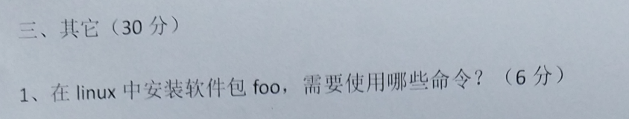
答案：整个安装过程可以分为以下几步：
1) 取得应用软件：通过下载、购买光盘的方法获得；
2) 解压缩文件：一般tar包，都会再做一次压缩，如gzip、bz2等，所以你需要先解压。如果是最常见的gz格式，则可以执行：“tar –xvzf 软件包名”，就可以一步完成解压与解包工作。如果不是，则先用解压软件，再执行“tar –xvf 解压后的tar包”进行解包；
阅读附带的INSTALL文件、README文件；
3) 执行“./configure”命令为编译做好准备；
4) 执行“make”命令进行软件编译；
5) 执行“make install”完成安装；
6) 执行“make clean”删除安装时产生的临时文件。
7) 运行应用程序：一般来说，Linux的应用软件的可执行文件会存放在/usr/local/bin目录下

3.
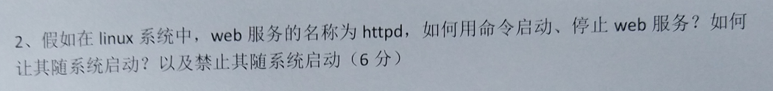
答案:
service httpd start 启动
service httpd restart 重新启动
service httpd stop 停止服务

4.
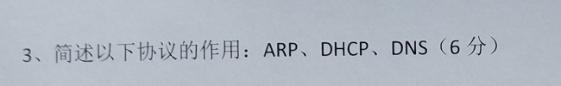
答案：
ARP：Address Resolution Protocol（地址解析协议）根据IP地址查找MAC地址（广播问你们谁的IP地址是xxx的，给我回报你的MAC地址）；属于链路层
DHCP：Dynamic Host Configuration Protocol（动态主机配置协议）管理网络中IP地址的分配
DNS:Domain Name System（域名系统）域名和IP地址之间的转换；属于应用层

5.
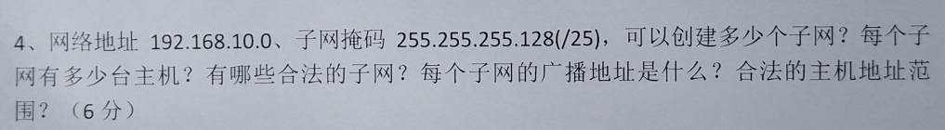
答案：2个子网、128台主机、
合法的子网地址：
192.168.10.0 -- 192.168.10.127
广播地址为192.168.10.0，192.168.10.127
192.168.10.128 -- 192.168.10.255
广播地址为192.168.10.128，192.168.10.255
合法的主机范围：
192.168.10.1 -- 192.168.10.126
192.168.10.129 -- 192.168.10.254
分析：
C类地址例子:网络地址192.168.10.0;子网掩码255.255.255.128(/26=5)
首先记住公式：
可容纳主机数 = 2 ^ (借位数中"0"的个数)
可用地址 = 可容纳主机数 - 2 （减去网络号和广播号）
可容纳子网数 = 2 ^ (借位数中"1"的个数)
1.子网数
首先我们可以根据题目直接写出二进制的子网掩码（/25代表着子网掩码中"1"的个数）
11111111.11111111.11111111.10000000
套入公式：可容纳子网数 = 2 ^ (借位数中"1"的个数)
2 ^ 1 = 2
答：可划分为2个
2.主机数
套入公式：可容纳主机数 = 2 ^ (借位数中"0"的个数)
2 ^ 7 = 128
答：每个子网可容纳主机128台。
3.合法的子网地址
第1子网地址：
192.168.10.0 -- 192.168.10.127
广播地址为192.168.10.0，192.168.10.127
第2子网地址：
192.168.10.128 -- 192.168.10.255
广播地址为192.168.10.128，192.168.10.255
4.合法的主机地址
合法的主机地址就是子网地址去掉广播地址
第1子网合法地址
192.168.10.1 -- 192.168.10.126
第2子网合法地址
192.168.10.129 -- 192.168.10.254

6.
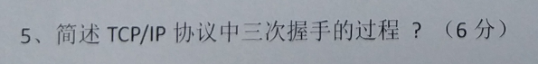
答案：
1）第一次握手：建立连接时，客户端A发送SYN包（SYN=j）到服务器B，并进入SYN_SEND状态，等待服务器B确认。
2）第二次握手：服务器B收到SYN包，必须确认客户A的SYN（ACK=j+1），同时自己也发送一个SYN包（SYN=k），即SYN+ACK包，此时服务器B进入SYN_RECV状态。
3）第三次握手：客户端A收到服务器B的SYN＋ACK包，向服务器B发送确认包ACK（ACK=k+1），此包发送完毕，客户端A和服务器B进入ESTABLISHED状态，完成三次握手。
补充知识：四次挥手
第一阶段客户机发送完数据之后，向服务器发送一个FIN数据段，序列号为i；
1.服务器收到FIN(i)后，返回确认段ACK，序列号为i+1，关闭服务器读通道
2.客户机收到ACK(i+1)后，关闭客户机写通道；
第二阶段服务器发送完数据之后，向客户机发送一个FIN数据段，序列号为j
3.客户机收到FIN(j)后，返回确认段ACK，序列号为j+1，关闭客户机读通道；
4.服务器收到ACK(j+1)后，关闭服务器写通道
TCP协议的连接是全双工连接，一个TCP连接存在双向的读写通道。
简单说来是 “先关读，后关写”，一共需要四个阶段。以客户机发起关闭连接为例：
1.服务器读通道关闭
2.客户机写通道关闭
3.客户机读通道关闭
4.服务器写通道关闭

7.UDP和TCP的区别是什么？
答案：
TCP服务提供了数据流传输、可靠性、有效流控制、全双工操作和多路复用技术等。
UDP并不提供对IP协议的可靠机制、流控制以及错误恢复功能等。由于UDP比较简单，UDP头包含很少的字节，比TCP负载消耗少。
TCP：提供稳定的传输服务，有流量控制，缺点是包头大，冗余性不好
UDP：不提供稳定的服务，包头小，开销小
1.基于连接与无连接；
2.对系统资源的要求（TCP较多，UDP少）；
3.UDP程序结构较简单；
4.流模式与数据报模式 ；
5.TCP保证数据正确性，UDP可能丢包，TCP保证数据顺序，UDP不保证。
https://www.cnblogs.com/bizhu/archive/2012/05/12/2497493.html

